
Sprint Documentation
Sprint 16 | Start Date: 30/04/2026 | Final Date: 04/05/2026
Projetc Name: | civitas-frontend
Ano: 5º | Análise e Desenvolvimento de Sistemas - AMS
Team Members
Enzo Stafuza dos Santos

Sprint Backlog
Task# | Description | Start Date | Final date
184 | Refatoração - Formulário Genérico com Seções | 30/04/2026 | 04/05/2026

Task Description
Task # | Description | Assigned To | Status | Estimated Hours | Logged Hours
184 | Refatorar o componente genérico de formulário, removendo o fluxo por etapas e implementando suporte a seções agrupadas, permitindo organizar os campos de forma estruturada dentro de um único modal. | Enzo Stafuza dos Santos. | Entregue | 5 horas. | 5 horas.

Sprint Description

🎯 Objetivo
Refatorar o componente genérico de formulário, removendo o fluxo por etapas e implementando suporte a seções agrupadas, permitindo organizar os campos de forma estruturada dentro de um único modal.

✅ Critérios de Aceite
- Remoção completa da lógica de etapas (stepper/wizard).
- Todos os campos devem ser exibidos em uma única tela dentro do modal.
- O formulário deve suportar seções agrupando campos relacionados.
- Campos da mesma seção devem ser renderizados dentro de uma div com:
- Border visível
- Título da seção
- Estrutura deve permitir múltiplas seções dinâmicas.
- O modal deve suportar formulários com grande volume de campos (10 até 50+) sem quebrar layout.
- Implementação de scroll interno no modal.
- Layout organizado e legível mesmo com muitas seções.
- Validações continuam funcionando corretamente para todos os campos.
- Código refatorado seguindo padrão de componentização.
- Nenhum component ou page deve ultrapassar 250 linhas (ou justificar com comentários).

🗒️ Observações
- As seções devem ser opcionais (formulário pode ter ou não agrupamento).
- Priorizar organização visual e clareza para o usuário.
- Evitar excesso de complexidade na estrutura do componente.
- Pensar na estrutura de dados do form (ex: fields com section ou group).
- Garantir reutilização do componente para diferentes tipos de formulário.
- Se necessário, permitir variações visuais leves entre seções.
- Documentar o padrão de uso das seções no projeto.

Sprint Results

Foi feita a refatoração do formulário genérico para remover o fluxo por etapas e deixar um formulário de página única, adicionar suporte a seções com ordem controlada e manter o modal com scroll interno, além da subcomponentizacao e helpers para respeitar o limite de 250 linhas. Os formulários existentes receberam section conforme as regras de UX (usuarios, secretaria, fornecedor, instituicoes, despesas e configuracoes/tipoDespesa), sem alterar validações ou submit. O padrão de uso das seções foi documentado no exemplo e o código recebeu comentários para facilitar a leitura.

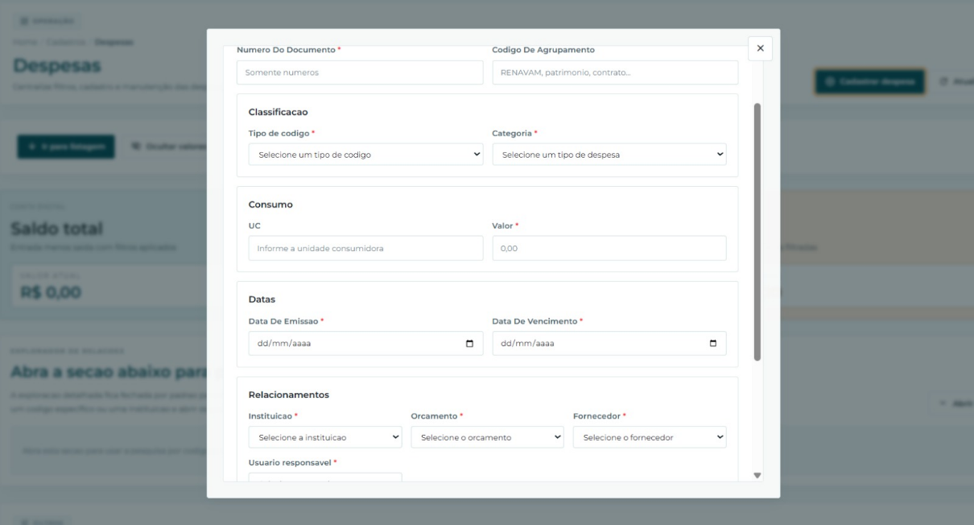
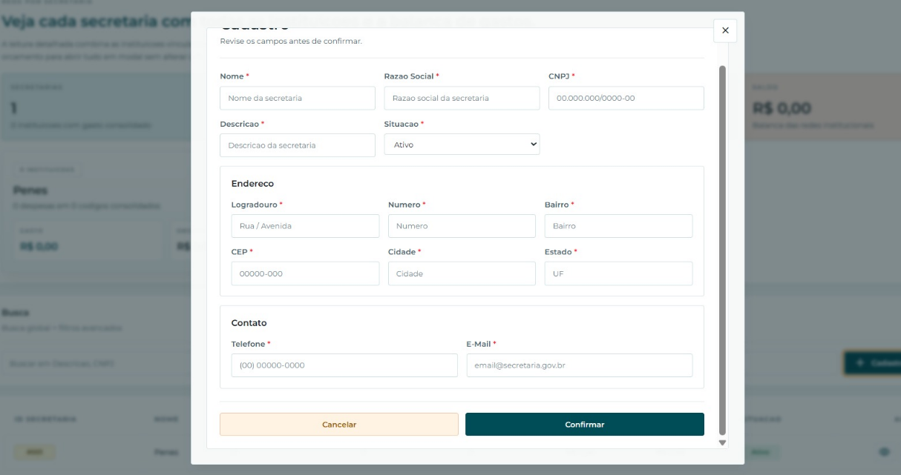
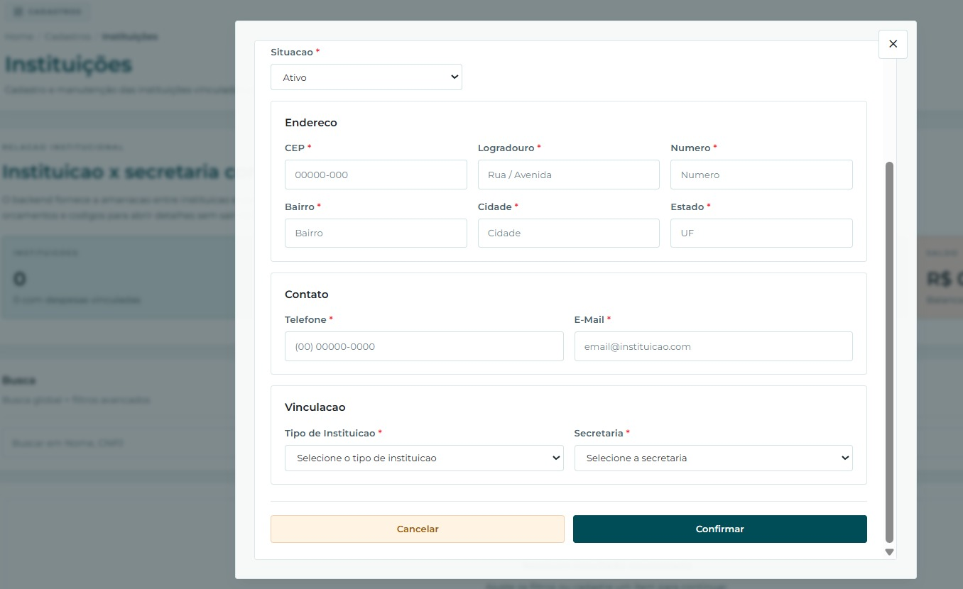
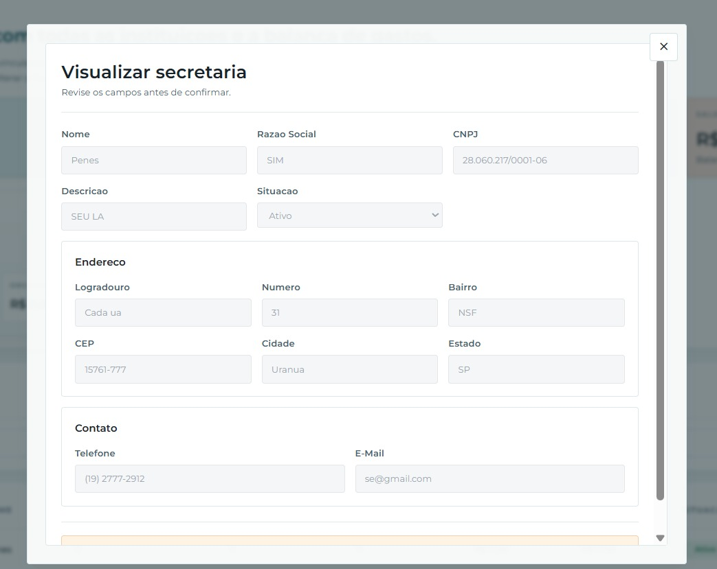

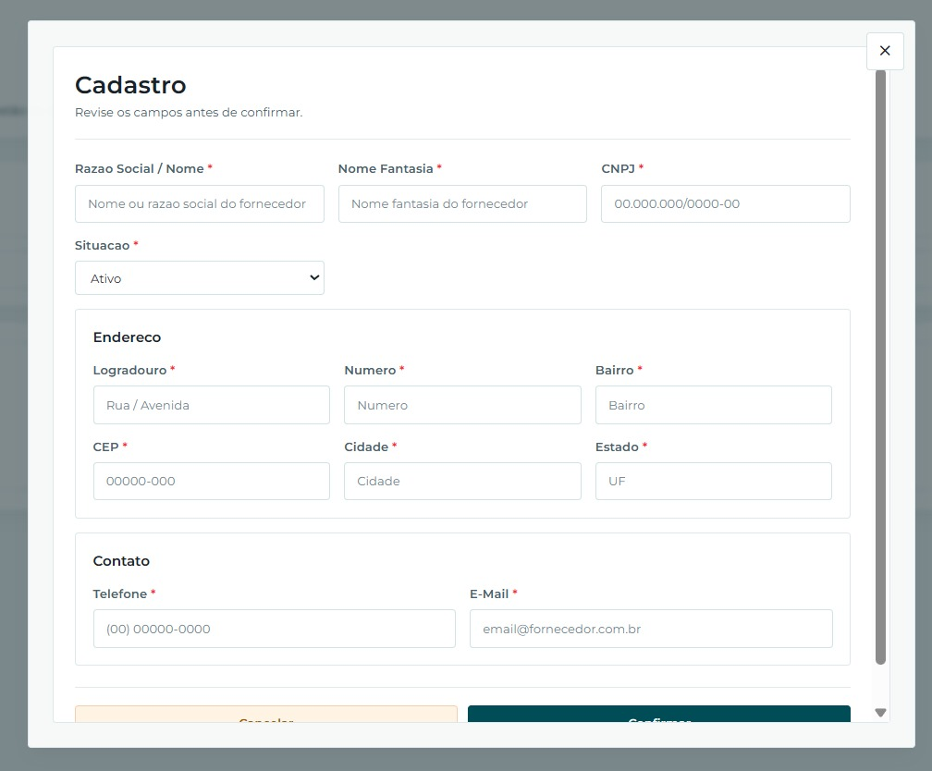
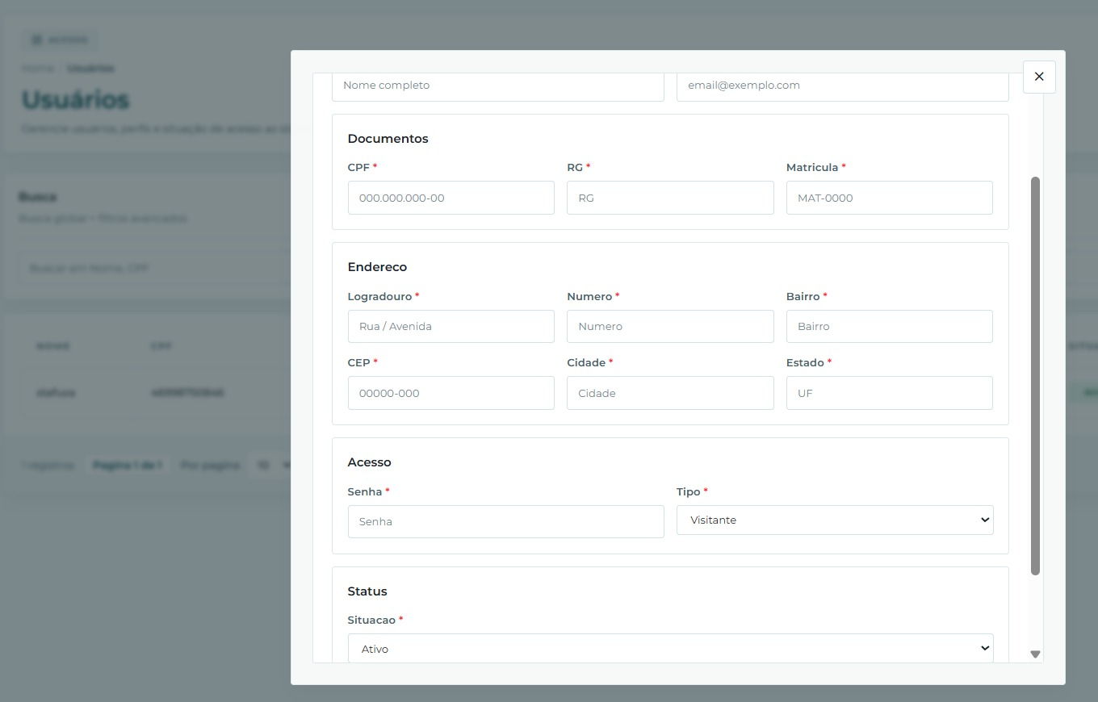

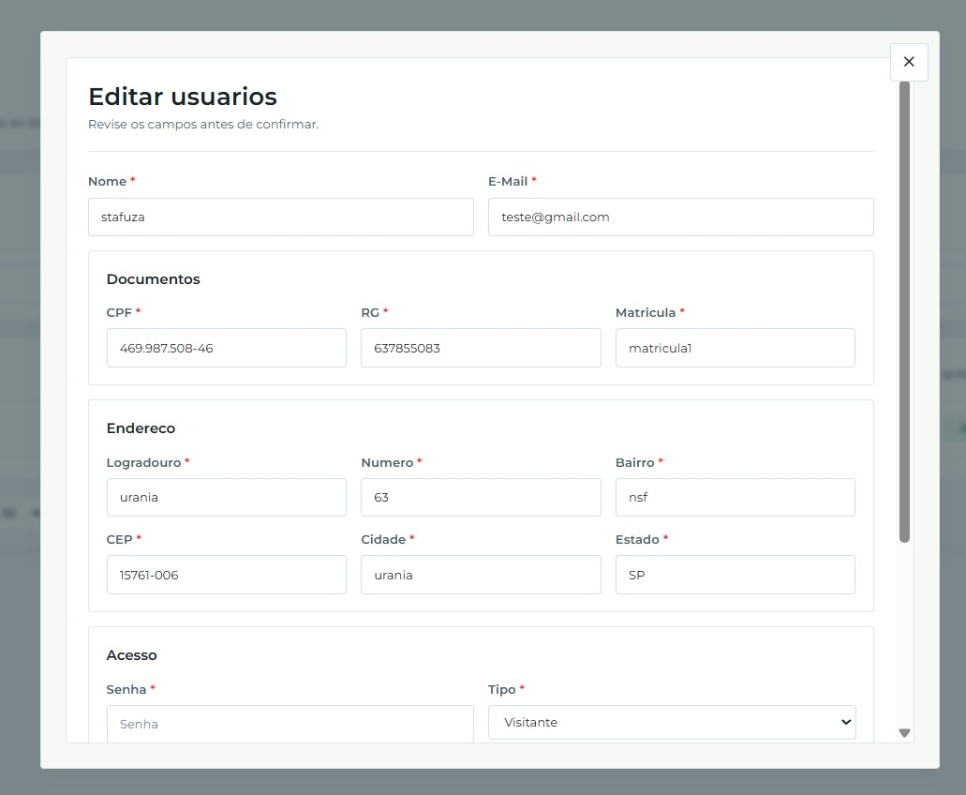
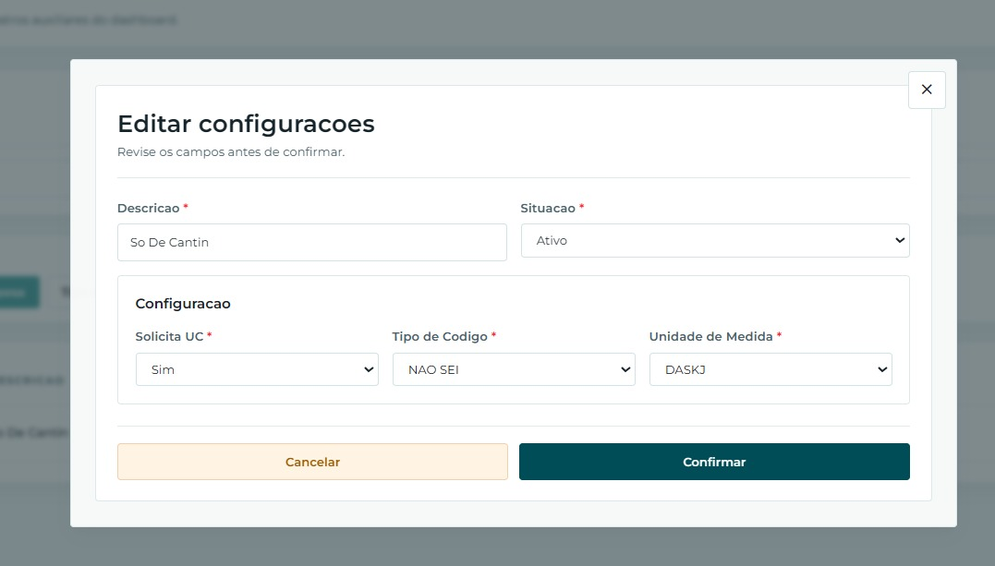
Assinaturas

